
О внесении изменений в постановление акимата города Астаны от 09 сентября 2015 года № 107-1565 "Об утверждении регламентов государственных услуг, оказываемых органом, осуществляющим функции по опеке или попечительству"
Утративший силу
Постановление акимата города Астаны от 21 июня 2016 года № 107-1325. Зарегистрировано Департаментом юстиции города Астаны 20 июля 2016 года № 1040. Утратило силу постановлением акимата города Нур-Султана от 9 октября 2020 года № 107-2157.
Сноска. Утратило силу постановлением акимата города Нур-Султана от 09.10.2020 № 107-2157 (вводится в действие по истечении десяти календарных дней после дня его первого официального опубликования).
В соответствии со статьей 16 Закона Республики Казахстан от 15 апреля 2013 года "О государственных услугах", приказом Министра образования и науки Республики Казахстан от 24 марта 2016 года № 210 "О внесении изменений в приказ Министра образования и науки Республики Казахстан от 13 апреля 2015 года № 198 "Об утверждении стандартов государственных услуг, оказываемых в сфере семьи и детей" (зарегистрирован в Реестре государственной регистрации нормативных правовых актов за № 13670), акимат города Астаны ПОСТАНОВЛЯЕТ:
1. Внести в постановление акимата города Астаны от 9 сентября 2015 года № 107-1565 "Об утверждении регламентов государственных услуг, оказываемых органом, осуществляющим функции по опеке или попечительству" (зарегистрировано в Реестре государственной регистрации нормативных правовых актов за № 952, опубликовано в газетах "Астана ақшамы" от 22 октября 2015 года № 118 (3323), "Вечерняя Астана" от 22 октября 2015 года № 118 (3341) следующие изменения:

приложения 6, 8 к вышеуказанному постановлению изложить в новой редакции согласно приложениям 1, 2 к настоящему постановлению.
2. Возложить на руководителя Государственного учреждения "Управление образования города Астаны" опубликование настоящего постановления после государственной регистрации в органах юстиции в официальных и периодических печатных изданиях, а также размещение на интернет-ресурсе, определяемом Правительством Республики Казахстан, и на интернет-ресурсе акимата города Астаны.
3. Контроль за исполнением настоящего постановления возложить на заместителя акима города Астаны Аманшаева Е.А.
4. Настоящее постановление вступает в силу со дня государственной регистрации в органах юстиции и вводится в действие по истечении десяти календарных дней после дня его первого официального опубликования.
Аким города Астаны | А. Джаксыбеков

Приложение 1
к постановлению акимата
города Астаны
от 21 июня 2016 года № 107-1325
Приложение 6
к постановлению акимата
города Астаны
от 9 сентября 2015 года № 107-1565
Регламент государственной услуги
"Назначение выплаты денежных средств на содержание ребенка
(детей), переданного патронатным воспитателям"
1. Общие положения
1. Государственная услуга "Назначение выплаты денежных средств на содержание ребенка (детей), переданного патронатным воспитателям" (далее – государственная услуга) оказывается уполномоченным органом акимата города Астаны – Государственным учреждением "Управление образования города Астаны" (далее – услугодатель) на основании стандарта государственной услуги "Назначение выплаты денежных средств на содержание ребенка (детей), переданного патронатным воспитателям" (далее – Стандарт), утвержденного приказом Министра образования и науки Республики Казахстан от 24 марта 2016 года № 210 "О внесении изменений в приказ Министра образования и науки Республики Казахстан от 13 апреля 2015 года № 198 "Об утверждении стандартов государственных услуг, оказываемых в сфере семьи и детей" (зарегистрирован в Реестре государственной регистрации нормативных правовых актов за № 13670).
Прием заявления и выдача результата оказания государственной услуги осуществляются через:
1) канцелярию услугодателя;
2).веб-портал "электронного правительства" www.egov.kz (далее – портал).
2. Форма оказания государственной услуги – электронная (полностью автоматизированная) и (или) бумажная.
3. Результат оказания государственной услуги – решение о назначении денежных средств, выделяемых патронатным воспитателям на содержание ребенка (детей), по форме согласно приложению 1 к Стандарту.
Государственная услуга оказывается бесплатно.
Государственная услуга оказывается в порядке очереди, без предварительной записи и ускоренного обслуживания.
2. Описание порядка действий структурных подразделений
(работников) услугодателя в процессе оказания
государственной услуги
1. Основанием для начала процедуры (действия) по оказанию государственной услуги является:
при обращении к услугодателю – заявление услугополучателя по форме согласно приложению 2 к Стандарту с предоставлением необходимых документов, указанных в пункте 9 Стандарта;
при обращении на портал – запрос в форме электронного документа, подписанный электронной цифровой подписью (далее – ЭЦП) услугополучателя, с предоставлением необходимых документов, указанных в пункте 9 Стандарта.
2. Содержание каждой процедуры (действия), входящей в состав процесса оказания государственной услуги, длительность его выполнения:
действие 1 – прием и передача руководителю работником канцелярии услугодателя заявления от услугополучателей установленного образца согласно приложению 2 к Стандарту и с приложением необходимых документов согласно пункта 9 Стандарта – 30 (тридцать) минут.
действие 2 – руководитель услугодателя рассматривает документы услугополучателя и определяет ответственного исполнителя – 1 (один) рабочий день;
действие 3 – ответственный исполнитель услугодателя рассматривает поступившие документы услугополучателя на соответствие предъявляемым требованиям, предусмотренным пунктом 9 Стандарта, готовит проект решения о назначении денежных средств, выделяемых на содержание ребенка (детей), переданного патронатным воспитателям и передает на подпись руководителю – 2 (два) рабочих дней;
действие 4 – подписание руководителем услугодателя результата оказания государственной услуги, регистрация и выдача ответственным исполнителем услугодателя решения о назначении денежных средств, выделяемых на содержание ребенка (детей), переданного патронатным воспитателям – 1 (один) рабочий день;
3. Результат процедуры (действия) по оказанию государственной услуги, который служит основанием для начала выполнения следующей процедуры (действия):
Результат 1 процедуры (действия) – регистрация заявления с прилагаемыми документами и передача руководителю услугодателя.
Результат 2 процедуры (действия) – передача руководителем документов ответственному исполнителю.
Результат 3 процедуры (действия) – проект решения о назначении денежных средств, выделяемых на содержание ребенка (детей), переданного патронатным воспитателям и передача на подпись руководителю.
Результат 4 процедуры (действия) – регистрация и выдача подписанного руководителем услугодателя решения о назначении денежных средств, выделяемых на содержание ребенка (детей), переданного патронатным воспитателям.
Срок оказания государственной услуги с момента сдачи услугополучателем пакета документов услугодателю и при обращении на портал – 5 (пять) рабочих дней.
3. Описание порядка взаимодействия структурных подразделений
(работников) услугодателя в процессе оказания государственной
услуги
1. Перечень структурных подразделений (работников) услугодателя, которые участвуют в процессе оказания государственной услуги:
1) работник канцелярии услугодателя;
2) руководитель услугодателя;
3) ответственный исполнитель услугодателя.
2. Подробное описание последовательности процедур (действий), взаимодействия структурных подразделений (работников) услугодателя в процессе оказания государственной услуги отражается в справочнике бизнес-процессов оказания государственной услуги согласно приложению 1 настоящего регламента государственной услуги.
4. Описание порядка взаимодействия и использования
информационных систем в процессе оказания государственной
услуги
1. Описание порядка обращения и последовательности процедур (действия) услугодателя и услугополучателя при оказании государственной услуги через портал:
1) услугополучатель осуществляет регистрацию на портале с помощью индивидуального идентификационного номера (далее – ИИН) и пароля (осуществляется для незарегистрированных услугополучателей на портале);
2) процесс 1 – процесс ввода услугополучателем ИИН и пароля (процесс авторизации) на портале для получения государственной услуги;
3) условие 1 – проверка на портале подлинности данных о зарегистрированном услугополучателе через ИИН и пароль;
4) процесс 2 – формирование порталом сообщения об отказе в авторизации в связи с имеющимися нарушениями в данных услугополучателя;
5) процесс 3 – выбор услугополучателем государственной услуги, указанной в настоящей государственной услуге, вывод на экран формы запроса для оказания государственной услуги и заполнение услугополучателем формы (ввод данных) с учетом ее структуры и форматных требований, прикрепление к форме запроса необходимых копий документов в электронном виде, указанных в пункте 9 стандарта, а также выбор услугополучателем регистрационного свидетельства электронной цифровой подписью (далее – ЭЦП) для удостоверения (подписания) запроса;
6) условие 2 – проверка на портале срока действия регистрационного свидетельства ЭЦП и отсутствия в списке отозванных (аннулированных) регистрационных свидетельств, а также соответствия идентификационных данных (между ИИН, указанным в запросе и ИИН, указанным в регистрационном свидетельстве ЭЦП);
7) процесс 4 – формирование сообщения об отказе в запрашиваемой государственной услуге в связи с не подтверждением подлинности ЭЦП услугополучателя;
8) процесс 5 – направление электронного документа (запроса услугополучателя) удостоверенного (подписанного) ЭЦП услугополучателя через шлюз "электронного правительства" (далее – ШЭП) в автоматизированное рабочее место регионального шлюза "электронного правительства" (далее-РШЭП АРМ) для обработки запроса услугодателем;
9) условие 3 – проверка услугодателем соответствия приложенных услугополучателем документов, указанных в пункте 9 стандарта, которые являются основаниям для оказания государственной услуги;
10) процесс 6 – формирование сообщения об отказе в запрашиваемой государственной услуге в связи с имеющимися нарушениями в документах услугополучателя;
11) процесс 7 – получение услугополучателем результата государственной услуги (уведомление в форме электронного документа), сформированный порталом.
Результат оказания государственной услуги направляется и хранится в "личном кабинете" услугополучателя в форме электронного документа, подписанного ЭЦП уполномоченного лица услугодателя.
Функциональные взаимодействия информационных систем, задействованных при оказании государственной услуги через портал отражены в диаграмме согласно приложению 2 настоящего регламента.
Приложение 1
к Регламенту государственной услуги
"Назначение выплаты денежных средств
на содержание ребенка (детей),
переданного патронатным воспитателям"
Справочник
бизнес-процессов оказания государственной услуги через канцелярию
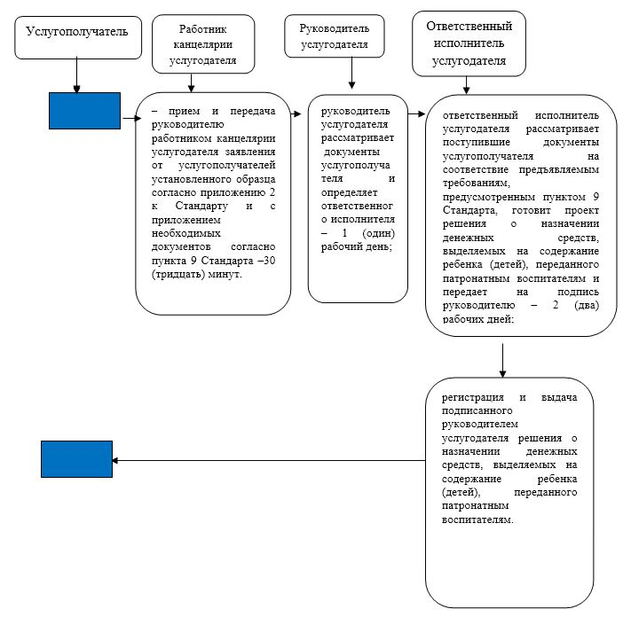

Приложение 2
к Регламенту государственной услуги
"Назначение выплаты денежных средств
на содержание ребенка (детей),
переданного патронатным воспитателям"
Справочник
бизнес-процессов оказания государственной услуги через портал
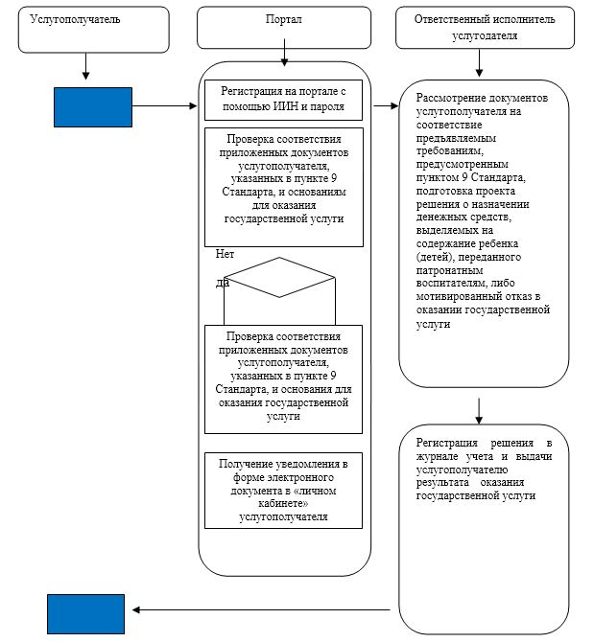

Условные обозначения:


- начало или завершение оказания государственной услуги

- наименование процедуры (действия) услугополучателя

- переход к следующей процедуре (действию)
Приложение 3
к Регламенту государственной услуги
"Назначение выплаты денежных средств
на содержание ребенка (детей),
переданного патронатным воспитателям"
Описания порядка использования систем в процессе оказание
государственной услуги через портал
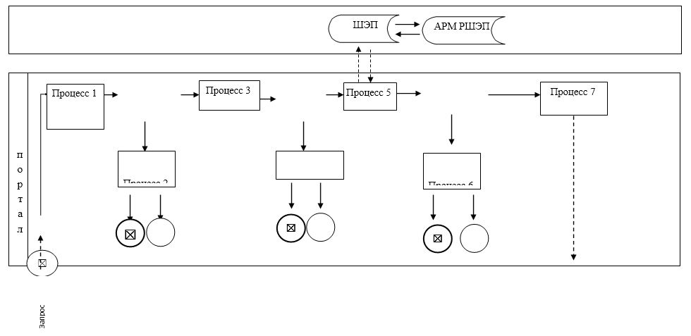

Условные обозначения:

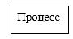
- Процесс

- Условие

- Сообщение начальное

- Простые события завершающие
- Поток управления

- Шлюз электронного правительства

Автоматическое рабочее место регионального шлюза
"электронного правительства"
Приложение 2
к постановлению акимата
города Астаны
от 21 июня 2016 года № 107-1325
Приложение 8
к постановлению акимата
города Астаны
от 9 сентября 2015 года № 107-1565
Регламент государственной услуги
"Назначение единовременной денежной выплаты в связи с
усыновлением ребенка-сироты и (или) ребенка, оставшегося без
попечения родителей"
1. Общие положения
1. Государственная услуга "Назначение единовременной денежной выплаты в связи с усыновлением ребенка-сироты и (или) ребенка, оставшегося без попечения родителей" (далее – государственная услуга) оказывается уполномоченным органом акимата города Астаны – Государственным учреждением "Управление образования города Астаны" (далее – услугодатель) на основании стандарта государственной услуги "Назначение единовременной денежной выплаты в связи с усыновлением ребенка-сироты и (или) ребенка, оставшегося без попечения родителей" (далее – Стандарт), утвержденного приказом Министра образования и науки Республики Казахстан от 24 марта 2016 года № 210 "О внесении изменений в приказ Министра образования и науки Республики Казахстан от 13 апреля 2015 года № 198 "Об утверждении стандартов государственных услуг, оказываемых в сфере семьи и детей" (зарегистрирован в Реестре государственной регистрации нормативных правовых актов за № 13670).
Прием заявления и выдача результата оказания государственной услуги осуществляются через:
1) канцелярию услугодателя;
2).веб-портал "электронного правительства" www.egov.kz (далее – портал).
2. Форма оказания государственной услуги: электронная (полностью автоматизированная) и (или) бумажная.
3. Результат оказания государственной услуги – решение о назначении единовременной денежной выплаты в связи с усыновлением ребенка-сироты и (или) ребенка, оставшегося без попечения родителей, по форме согласно приложению 1 к Стандарту.
Государственная услуга оказывается бесплатно.
2. Описание порядка действий структурных подразделений
(работников) услугодателя в процессе оказания государственной
услуги
1. Основанием для начала процедуры (действия) по оказанию государственной услуги является:
при обращении к услугодателю – заявление услугополучателя по форме согласно приложению 2 к Стандарту с предоставлением необходимых документов, указанных в пункте 9 Стандарта;
при обращении на портал – запрос в форме электронного документа, подписанный электронной цифровой подписью (далее – ЭЦП) услугополучателя, с предоставлением необходимых документов, указанных в пункте 9 Стандарта.
2. Содержание каждой процедуры (действия), входящей в состав процесса оказания государственной услуги, длительность ее выполнения:
действие 1 – прием и передача руководителю работником канцелярии услугодателя заявления от услугополучателей установленного образца согласно приложению 2 к Стандарту и с приложением необходимых документов согласно пункта 9 Стандарта – 30 (тридцать) минут.
действие 2 – руководитель услугодателя рассматривает документы услугополучателя и определяет ответственного исполнителя – 1 (один) рабочий день;
действие 3 – ответственный исполнитель услугодателя рассматривает поступившие документы услугополучателя на соответствие предъявляемым требованиям, предусмотренным пунктом 9 Стандарта, готовит проект решения о назначении единовременной денежной выплаты в связи с усыновлением ребенка-сироты и (или) ребенка, оставшегося без попечения родителей и передает на подпись руководителю – 7 (семь) рабочих дней;
действие 4 – подписание руководителем услугодателя результата оказания государственной услуги, регистрация и выдача ответственным исполнителем услугодателя решения о назначении единовременной денежной выплаты в связи с усыновлением ребенка-сироты и (или) ребенка, оставшегося без попечения родителей – 1 (один) рабочий день;
3. Результат процедуры (действия) по оказанию государственной услуги, который служит основанием для начала выполнения следующей процедуры (действия):
Результат 1 процедуры (действия) – регистрация заявления с прилагаемыми документами и передача руководителю услугодателя.
Результат 2 процедуры (действия) – передача руководителем документов ответственному исполнителю.
Результат 3 процедуры (действия) – проект решения о назначении единовременной денежной выплаты в связи с усыновлением ребенка-сироты и (или) ребенка, оставшегося без попечения родителей и передача на подпись руководителю.
Результат 4 процедуры (действия)– регистрация и выдача подписанного руководителем услугодателя решения единовременной денежной выплаты в связи с усыновлением ребенка-сироты и (или) ребенка, оставшегося без попечения родителей.
Срок оказания государственной услуги с момента сдачи услугополучателем пакета документов услугодателю и при обращении на портал – 10 (десять) рабочих дней.
3. Описание порядка взаимодействия структурных подразделений
(работников) услугодателя в процессе оказания государственной
услуги
1. Перечень структурных подразделений (работников) услугодателя, которые участвуют в процессе оказания государственной услуги:
1) работник канцелярии услугодателя;
2) руководитель услугодателя;
3) ответственный исполнитель услугодателя.
2. Подробное описание последовательности процедур (действий), взаимодействия структурных подразделений (работников) услугодателя в процессе оказания государственной услуги отражается в справочнике бизнес-процессов оказания государственной услуги согласно приложению 1 настоящего регламента государственной услуги.
4. Описание порядка взаимодействия и использования
информационных систем в процессе оказания государственной
услуги
1. Описание порядка обращения и последовательности процедур (действия) услугодателя и услугополучателя при оказании государственной услуги через портал:
1) услугополучатель осуществляет регистрацию на портале с помощью индивидуального идентификационного номера (далее – ИИН) и пароля (осуществляется для незарегистрированных услугополучателей на портале);
2) процесс 1 – процесс ввода услугополучателем ИИН и пароля (процесс авторизации) на портале для получения государственной услуги;
3) условие 1 – проверка на портале подлинности данных о зарегистрированном услугополучателе через ИИН и пароль;
4) процесс 2 – формирование порталом сообщения об отказе в авторизации в связи с имеющимися нарушениями в данных услугополучателя;
5) процесс 3 – выбор услугополучателем государственной услуги, указанной в настоящей государственной услуге, вывод на экран формы запроса для оказания государственной услуги и заполнение услугополучателем формы (ввод данных) с учетом ее структуры и форматных требований, прикрепление к форме запроса необходимых копий документов в электронном виде, указанных в пункте 9 стандарта, а также выбор услугополучателем регистрационного свидетельства электронной цифровой подписью (далее – ЭЦП) для удостоверения (подписания) запроса;
6) условие 2 – проверка на портале срока действия регистрационного свидетельства ЭЦП и отсутствия в списке отозванных (аннулированных) регистрационных свидетельств, а также соответствия идентификационных данных (между ИИН, указанным в запросе и ИИН, указанным в регистрационном свидетельстве ЭЦП);
7) процесс 4 – формирование сообщения об отказе в запрашиваемой государственной услуге в связи с не подтверждением подлинности ЭЦП услугополучателя;
8) процесс 5 – направление электронного документа (запроса услугополучателя) удостоверенного (подписанного) ЭЦП услугополучателя через шлюз "электронного правительства" (далее – ШЭП) в автоматизированное рабочее место регионального шлюза "электронного правительства" (далее-РШЭП АРМ) для обработки запроса услугодателем;
9) условие 3 – проверка услугодателем соответствия приложенных услугополучателем документов, указанных в пункте 9 стандарта, которые являются основаниям для оказания государственной услуги;
10) процесс 6 – формирование сообщения об отказе в запрашиваемой государственной услуге в связи с имеющимися нарушениями в документах услугополучателя;
11) процесс 7 – получение услугополучателем результата государственной услуги (уведомление в форме электронного документа), сформированный порталом.
Результат оказания государственной услуги направляется и хранится в "личном кабинете" услугополучателя в форме электронного документа, подписанного ЭЦП уполномоченного лица услугодателя.
Функциональные взаимодействия информационных систем, задействованных при оказании государственной услуги через портал отражены в диаграмме согласно приложению 2 настоящего регламента.
Приложение 1
к Регламенту
государственной услуги "Назначение
единовременной денежной выплаты
в связи с усыновлением ребенка-сироты
и (или) ребенка, оставшегося
без попечения родителей"
Справочник
бизнес-процессов оказания государственной услуги через канцелярию
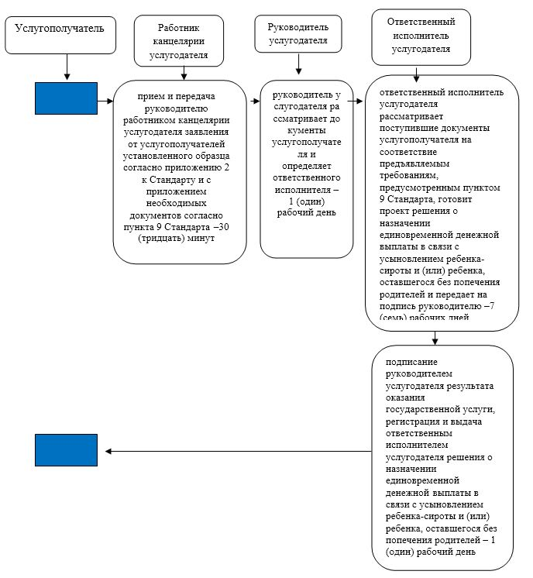

Приложение 2
к Регламенту
государственной услуги "Назначение
единовременной денежной выплаты
в связи с усыновлением ребенка-сироты
и (или) ребенка, оставшегося
без попечения родителей"
Справочник
бизнес-процессов оказания государственной услуги через портал
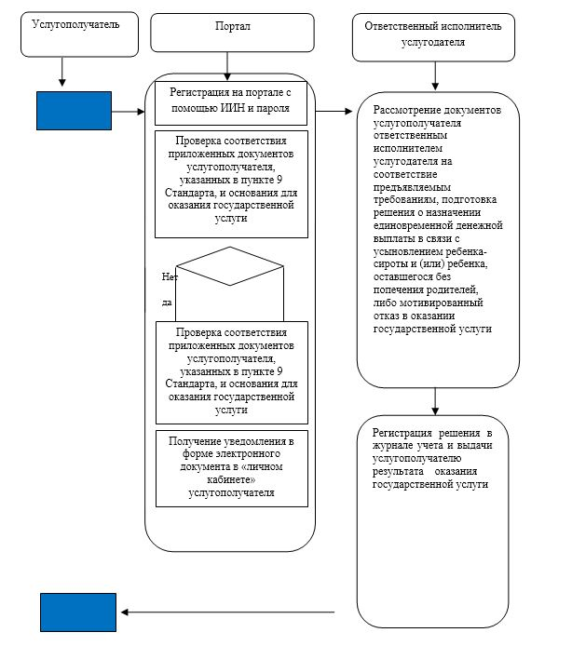

Условные обозначения:

- начало или завершение оказания государственной услуги
- наименование процедуры (действия) услугополучателя
- переход к следующей процедуре (действию)
Приложение 3
к Регламенту
государственной услуги "Назначение
единовременной денежной выплаты
в связи с усыновлением ребенка-сироты
и (или) ребенка, оставшегося
без попечения родителей"
Описания порядка использования систем в процессе оказание
государственной услуги через портал
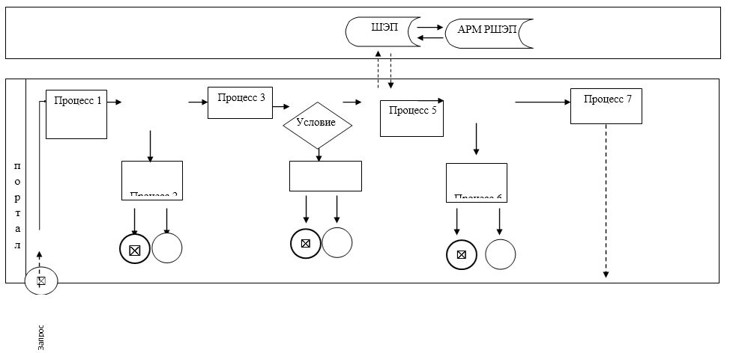

Условные обозначения:

- Процесс
- Условие
- Сообщение начальное
- Простые события завершающие
- Поток управления
- Шлюз электронного правительства
Автоматическое рабочее место регионального шлюза
"электронного правительства"

© 2012. РГП на ПХВ «Институт законодательства и правовой информации Республики Казахстан» Министерства юстиции Республики Казахстан

